**社**

**会**

**责**

**任**

**报**

**告**

浙江三田汽车空调压缩机有限公司

报告日期：2020年6月5日

**一、浙江三田汽车空调压缩机有限公司简介**

浙江三田汽车空调压缩机有限公司是三田集团下属公司之一，成立于2010年10月，注册资金5000万元，位于浙江龙泉经济开发区内。是一家专业从事汽车空调压缩机研发、生产、销售和技术咨询服务于一体的国家高新技术企业。现有员工360人，其中工程师15人，技师7人、中高层管理人员21人，专业技术人员56人。现已快速发展成为【中国汽车（空调）零部件制造基地】的龙头企业。因经营业务不断扩大，于2018年8月进驻占地面积185亩的三田产业园，开辟新一轮的发展目标。

公司通过了IATF16949国际质量体系认证和ISO14001环境体系认证；获得30多项国家专利和多项省级科技成果，是国家高新技术企业、浙江省科技型企业、浙江省高新技术企业研究开发中心、浙江省绿色企业、浙江省创新型示范企业、浙江省守合同重信用单位、浙江省第五批大数据应用示范企业、浙江省人工智能产业联盟成员单位；丽水市技术中心、丽水市知识产权示范企业、丽水市标准创新型企业、丽水市信息经济示范单位和安全生产标准化企业，以及龙泉市大学生就业创业示范基地；并于2019年被认定为浙江省企业研究院。获得“创业速度奖”“快速发展企业”、“纳税大户”、“功勋企业”等多种奖项和荣誉。

经过近10年的发展，已拥有压缩机产品50多个系列，1700多个型号，涵盖了大部分轿车、工程车车型的匹配；2019年产值达到2.3亿元，年缴税费突破1000多万元。产品销往国内外30多个国家及地区，客户包括了国内省级代理和国外著名企业；其产品质量和经营服务得到广泛好评，较好地满足了客户需求，保障了企业的持续发展。

二、公司战略理念

1、公司理念

公司理念是：管理理念“制度第一 有情有义”,经营理念“品质为先 效率制胜”,用人理念“不拘一格 用人树人 ”,客户理念“聆听客户声音、超越客户期待”

2、公司精神

公司精神是：“专业 专注 责任 感恩”。

3、公司质量方针

公司质量方针是：“持续改进 创造满意”。

4、公司商标与广告语

商标1605247413(1)

广告语是：“更强品牌 更高价值”。

1. 组织架构及主要产品
2. 组织架构图

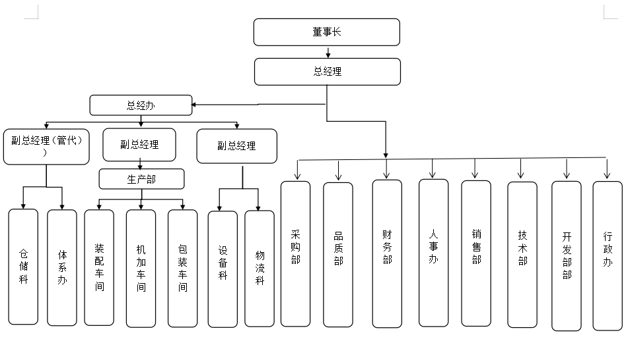2、主要产品

5H14，7H15/7H13/7B10，

10PA15/10PA17/10PA20

10P08/10SA13/10P15

10S11/10S13/10S15/10S17/10S20

HS15/HS17/FS10/DKS/TM

5V16

6V12/6C12

7V16/7C16 等外控，内控式，双向斜盘，摇摆式压缩机以及新能源电动压缩机。

四、经济责任

**（一）战略方向**

**（1）长、中、短期主要战略目标**

公司将秉承“专业 专注 责任 感恩”的企业精神，坚持“品质为先 效率制胜”的公司理念，为客户提供满意的产品和可信赖的服务，不断巩固和提高在行业的领先地位。

公司不断加大研发创新投入、加强研发创新力度，提升产品品质；继续推进高端制造，不断夯实提供优质产品的全面能力；推行品牌战略，提高产品知名度；建立生态供应链，关注上下游供应链健康；大力引进专业人才，提升公司经营各个环节的专业度；整合各方资源，大力推行商业模式创新和管理模式创新。

**（2）战略发展方向及目标**

1、大力推行全员改善，持续提升运营效率

继续推进全员改善的广度和深度，激励全体员工在更广泛、更深层次的领域实施全员改善提案，保持持续改善机制的规范运作，形成持续改善的文化氛围，达到提升产品质量、改进现场管理、消除安全隐患、降低运营成本、提高劳动效率的目的，为制造出高性价比、高质量、高端的产品提供保障。

2、继续加大研发投入，提升产品品质

根据公司战略规划，继续完善公司技术创新体系，加强基础研发条件建设，建立以公司经营战略为目标，以市场需求为导向的信息沟通机制。继续加大研发投入，依靠公司创新团队，加强市场调研活动，以客户的需求为动力，积极开发和生产优质的高端产品。

3、推行品牌战略，提高产品知名度

依靠新媒体、展销会等宣传形式传播品牌，推广品牌，提高商标在中外客户中的知晓率。注重市场信誉的提高。建立健全售后服务体系，定期或不定期向客户进行满意度调查，倾听客户意见和建议，不断改进和提高服务质量，不断满足客户需求，使产品的知名度越来越高。

4、夯实产品基础，稳步进军高端市场

产品是企业的立身之本，是企业开展经营活动的基础。本公司瞄准国际标准，提高产品品质水平，实现优化升级，这既是公司的目标，也是公司的任务。公司认真总结了多年来经验，按国际标准设计产品，制订工艺和操作规程。公司认真学习、吸收、转化先进技术和操作方法，创新和提升工艺技术水平，千方百计把产品做好。

5、增强产业链服务意识，努力达到合作共赢

公司的上游供应商的供货质量和供货速度是公司为下游客户提供优质产品和服务的基础，公司将建立相应的制度，培养相应的管理人才，帮助供应商提高管理水平和生产能力，协同供应商共同进步；公司以“成就客户”为唯一存在的理由，想客户所想，做客户所需，加大对消费者需求的研究，积极开发设计符合客户预期的产品。

6、持续引进优秀人才，加大内部人才培养力度

公司始终坚持认为人才是公司持续成长的基石，始终保持开放的人才观，大力引进优秀人才，并创造有利的条件使其能够发挥最大的作用。加强价值观引导，鼓励员工立足本职、勇于创新、积极改善，并鼓励员工自主学习、不断进步。同时加大对内部人才的培训力度，使其适应公司快速发展的步伐，发挥老员工的积极作用。

7、深化内控管理，加强风险控制

深化内控体系建设，进一步强化内部审计经济监督职能，持续推进风险管理融入整个经营管理流程。强化公司管理目标，完善和优化公司管理流程，提升公司经营效果和效率。

**（二）市场业绩**

（1）市场地位

三田产品按区域分为国内市场、国外市场。通过选定区域经销商跟踪客户和市场开发，确定终端目标客户群。国外客户：欧洲: MAGNETI、 DELPHI 、ITR 、 AVANTIA、ROBERTO、 ERC ，北美: OMEGA、4S、 UAC、 SUNAIR、PANSHUIM ，南美 : RC、HDS ，大洋洲: OEX 、 JAS ，南亚： Southeast Asia - AMAIRE、EVERSPARK ，中东：Middle East - SBL AirGreen ，伊朗：Iran - 。

OE主机：西安伊克赛尔，山西大运，上海龙工，众泰 ，柳工 ，徐工等各个省市经销商售后市场，2019年目前市场占有率为10%左右

（2）销售能力和业绩

公司销售连续三年的销售额每年都在30%的增长，2023年销售额目标值为7.5亿元，公司有集团销售公司做业务支撑，无论从规模和团队能力，资金支撑上都具备长足的优势

2017年—2019年3年时间企业经营情况如下表：

|  |  |  |  |  |
| --- | --- | --- | --- | --- |
| 年度  项目 | 单位 | 2017年 | 2018年 | 2019年 |
| 年销售（经营）额 | 万元 | 9002 | 12029 | 17588 |
| 净利润 | 万元 | 439 | 791 | 1201 |
| 税收 | 万元 | 295.11 | 479.51 | 368.45 |
| 研发经费投入 | 万元 | 386 | 528 | 808 |

**（三）财务业绩**

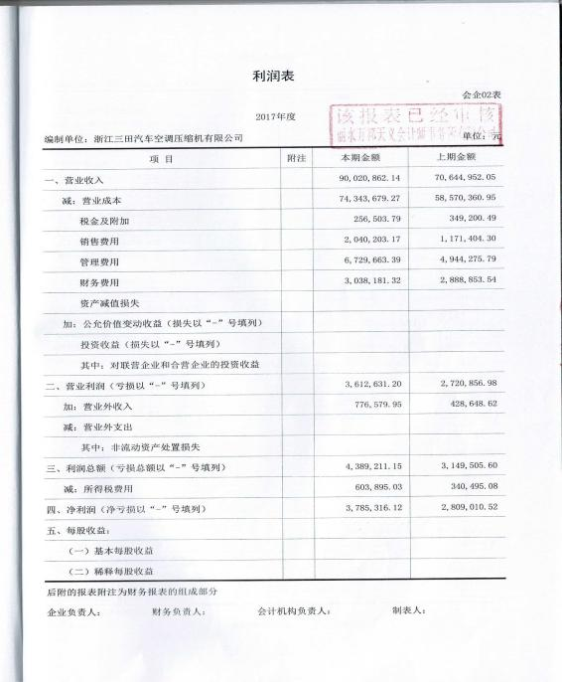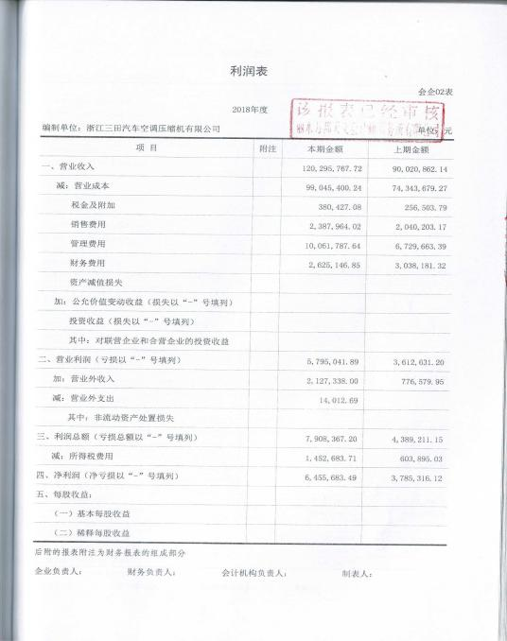 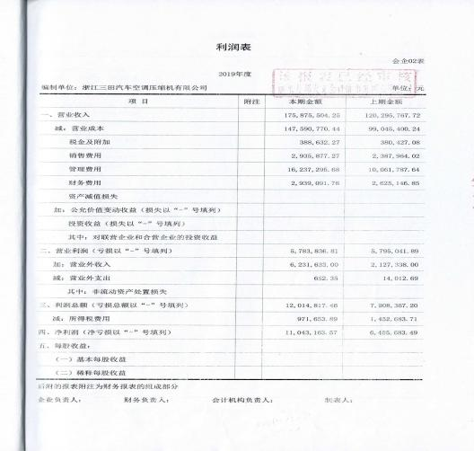

**五、社会责任**

**（一）诚信守法**

公司遵循“品质为先 效率制胜”的理念，严格遵循中华人民共和国《公司法》、《经济法》、《合同法》、《产品质量法》、《安全生产法》、《环保法》、《劳动法》《劳动合同法》以及其他相关法律法规，加强员工法律知识培训，配合政府部门开展普法教育活动，使诚信守法的作风深入公司全体员工的意识和行为。公司合同主动违约率为零，从不拖欠银行贷款，逾期应收账款降至合理范围，公司高层、中层领导都没有违法乱纪纪录，员工违法次数为零，在客户、政府、公众、社会中树立了良好的信用道德形象。

**（二）质量安全**

本公司建立了总经理领导下的质量管理体系，建立了一支业务精、技术好、责任性强的质量检验和管理队伍，始终把好“三关”：一是把好原料关。原辅材料入库前必须进检测中心检测，合格的才能入库，不合格的坚决退货；二是把好半成品关。对等各个环节，做到每个班次抽检，并以检测中心抽检提出的意见为准，该返工的返工，该整修的整修。三是把好成品关。全部产品均按国家或行业标准进行检测，不合格产品决不出库销售。本公司质量检测设备齐全，检测手段完备，通过IS09001:2015质量管理体系认证。

产品市场信誉度良好。本公司通过走访客户，请客户到企业座谈，质量跟踪等多种形式，诚恳征求客户意见。2017年-2019年，未发生过因产品质量问题而产生的投诉和纠纷。经用户意见调查，国内外用户对本公司产品质量保证情况一致好评。

**（三）员工权益**

公司十分重视保障员工利益，增加文明建设的动力，“五金”社保在公司全覆盖。2017年、2018年、2019年，公司为员工缴纳养老保险金、工伤保险金、医疗保险金、失业保险金、生育保险金分别为63.5万元、87.01万元和126.2980万元。与此同时，公司还十分关心员工的身体健康，公司规定不定期对员工进行身体健康检查。近年来多次组织员工到医院作健康体检，使员工做到有病早治，无病早防，保障了员工的身体健康，员工感到非常满意。对有职业危害因素接触的员工，给予防护措施并每年组织到医院职业健康检查。对生病员工或产假员工，公司委、工会领导必定上门探望、慰问，送上一份关爱和温暖。针对家庭有困难的员工，公司通过“党员关爱基金会”予以大力帮助和扶持。

要求广大员工树立自尊、自爱、自立、自强的性格，铸就责任心，良心，爱心，细心，用心的优秀品质，建立忠诚于国家，忠诚于客户，忠诚于企业，忠诚于家庭的美德。

公司党委每年在党支部和党员中开展创先争优活动。在评选先进党支部、优秀共产党员的同时，在全体员工中评选先进员工，对在日常生产工作中成绩突出，表现优越的员工进行表彰奖励。经过创先争优活动的评比，2019年度共评选出优秀共产党员 14名，优秀员工154名。在每年年终总结大会上给予表彰，发放荣誉证书，并专门安排优秀党员、优秀员工参加公司组织的一日游活动。

公司高层领导通过微信平台、总经理信箱、合理化建议、员工满意度调查、员工座谈会等形式，调查、了解员工意见和建议，获取员工满意度信息。明确的问题由综合管理部负责跟踪督办，要求各相关职能部门在规定时间内进行处理。高层领导注重现场了解情况并在承诺时间内及时做出积极的反馈和处理。

1. **社会荣誉**

荣 誉 资 质

|  |  |  |  |
| --- | --- | --- | --- |
| 序号 | 名 称 | 颁奖部门 | 获奖时间 |
| 1 | 2011年度龙泉市创业速度奖 | 中共浙江龙泉工业园区工作委员会、浙江龙泉工业园区管委会 | 2012年 |
| 2 | 丽水市安全生产标准企业 | 丽水市安全生产监督管理局 | 2014年 |
| 3 | 2013年度龙泉市快速发展企业 | 中共浙江龙泉工业园区工作委员会、浙江龙泉工业园区管委会 | 2014年 |
| 4 | 浙江省科技型中小企业 | 浙江省科学技术厅 | 2014年 |
| 5 | 国家高新技术企业 | 浙江省科学技术厅、浙江省财政厅、浙江省国家税务局、浙江省地方税务局 | 2014年 |
| 6 | 浙江省信息化创新项目优秀奖 | 浙江省企业信息化促进会 | 2014年 |
| 7 | 浙江省科学技术成果第5020号 | 浙江省科技成果登记 | 2014年 |
| 8 | 浙江省科学技术成果第5021号 | 浙江省科技成果登记 | 2014年 |
| 9 | 龙泉市专利示范单位 | 龙泉市人民政府办公室 | 2014年 |
| 10 | 浙江省高新技术企业研究开发中心 | 浙江省科学技术厅 | 2015年 |
| 11 | 浙江省科学技术成果15011110号 | 浙江省科技成果登记 | 2015年 |
| 12 | 浙江省科学技术成果第15011111号 | 浙江省科技成果登记 | 2015年 |
| 13 | AA级浙江省守合同重信用企业 | 丽水市市场监督管理局 | 2015年 |
| 14 | 2015年度龙泉市科技进步三等奖 | 龙泉市人民政府 | 2016年 |
| 15 | 2014年纳税大户 | 中共浙江龙泉工业园区工作委员会、浙江龙泉工业园区管委会 | 2016年 |
| 16 | 丽水市知识产权示范企业 | 丽水市人民政府办公室 | 2016年 |
| 17 | 丽水市技术中心 | 丽水省经济和信息化委员 | 2016年 |
| 18 | 浙江省科学技术成果第5004号 | 浙江省科技成果登记 | 2016年 |
| 19 | 浙江省科学技术成果第5005号 | 浙江省科技成果登记 | 2016年 |
| 20 | 大学生就业示范基地 | 龙泉市人民政府 | 2016年 |
| 21 | 丽水市科技进步奖 | 丽水市科学技术厅 | 2017年 |
| 22 | 龙泉市市校合作优秀项目奖 | 龙泉市人民政府 | 2017年 |
| 23 | 浙江省绿色企业 | 浙江省经济和信息化委员会、浙江省环境保护局 | 2017年 |
| 24 | 浙江省创新型示范中小企业 | 浙江省经济和信息化委员会 | 2017年 |
| 25 | 龙泉市年度明星企业 | 中共浙江龙泉工业园区工作委员会、浙江龙泉工业园区管委会 | 2018年 |
| 26 | 龙泉市十佳创业之星 | 龙泉市企业家联合会、龙泉市企业家协会 | 2019年 |
| 27 | 浙江省三田汽车空调压缩机技术研究院 | 浙江省科学技术厅、浙江省发展改革委员会 | 2019年 |
| 28 | 丽水市环境友好产业协会理事单位 | 丽水市环境友好产业协会 | 2019年 |
| 29 | 邓白氏注册认证企业 | 华夏邓白氏 | 2019年 |
| 30 | 环境体系证书 | 河北质量认证有限公司 | 2019年 |
| 31 | 质量认证证书 | 河北质量认证有限公司 | 2020年 |
| 32 | 龙泉昭化东西部扶贫协作“万企帮万村”爱心企业 | 中共四川省广元市昭化区委、四川省广元市昭化区人民政府 | 2020年 |
| 33 | 第四届“中国创翼”创业创新大赛丽水市选拔赛暨2020年丽水市“奇思妙想”创赢绿谷创业创新大赛优秀项目 | 丽水市人力资源和社会保障局 | 2020年 |
| 34 | 林剑同志被评为2019年优秀总经理 | 龙泉市企业家协会 | 2019年 |
| 35 | 知识产权管理体系认证证书 | 中坛（北京）认证服务有限公司 | 2020年 |

**六、环境责任**

公司坚持“保护环境，达标排放”的环保方针，通过不断改进技术与工艺,更换环保辅料，强化管理，减少各种废弃物的产生，保证各种污染物达标排放；通过节能降耗，不断提升能源、资源的使用效率；通过加强环保方面的培训，确保每一位员工认知日常工作生活行为对环境的影响。

公司非常重视环境影响控制，严格贯彻国家相关法律法规，颁布并实施了《环境管理规定》、《环境和安全不合格项控制程序》、《环境因素识别与评价程序》等制度和管理办法，公司制定了节能管理制度，采用节能设备；制定资源回收利用制度，对可利用资源进行回收利用。

近几年来，本公司投入大量资金，对环保设施进行了全面改造，运营成本也很高，但公司坚持环保生产，达标排放。三年来，无环境污染事故，各污染源稳定达标排放，各类环境治理设施运转正常，公司产品的生产过程中不存在重污染的情况，对于生产过程中的废水、废气、固体废弃物和噪音问题，公司已采取了适当的环保措施，对周边环境的影响很小。

①废气及其处理措施

定期监测，吸附处理

②废水及其处理措施

雨污分流排水系统进行分类处理。

污水处理系统集中处理，加强出水口PH值检测，达标排放。

③固体废弃物及其处理措施

⑴回收利用。⑵危险固废委托有资质单位处理。

④噪音及其处理措施

⑴定期监测，进入试验室人员佩戴消音耳塞。

**七、道德行为**

公司在生产经营活动中诚实、守信，获得顾客、供应商、环保、安监、质监、工商、税务等方面的广泛好评。

**八、公益支持**

公司热心支持公益事业，全力打造国家、企业、职工“三赢”的局面，多年来为国家和社会作出了应有的贡献，表现出不断追求卓越绩效的社会责任感，获得了社会各界的充分肯定和高度赞誉。

|  |  |  |
| --- | --- | --- |
| 项 目 | 捐赠时间 | 金额（元） |
| 农村贫困村修路/清洁乡村 | 2020.6 | 帮扶贫困村修路预计投入30万  清洁乡村，改善农村环境、公共卫生投入资金25万元 |
| 2020.3 |
| 县区文化节和体育比赛赞助 | 2019.5 | 对龙泉市工业园区举办的文化节体育活动赞助20万元 |
| 关爱工程设置“困难员工帮扶基金” | 2019.12 | 资金来源员工捐款10万元  公司对工会拨款10万元 |
| 2019.11 |
| 职工免费体检 | 2019.12 | 每年对公司职工进行免费体检15万元 |
| 承办行业交流会 | 2020.11 | 承办行业交流会50万 |